Women with Disabilities Australia
（澳大利亚残障妇女组织）

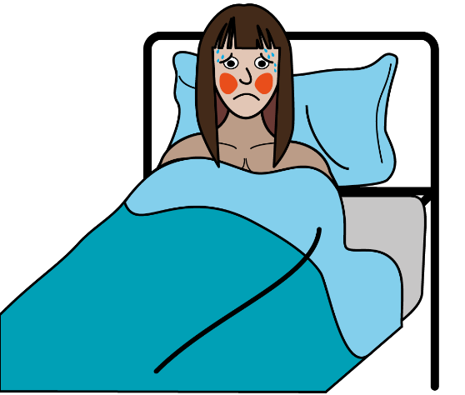

关于新型冠状病毒
也称为COVID – 19
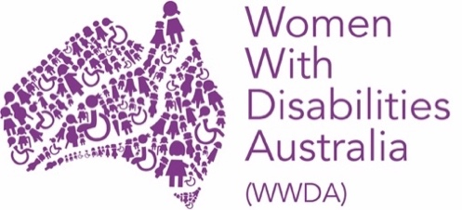

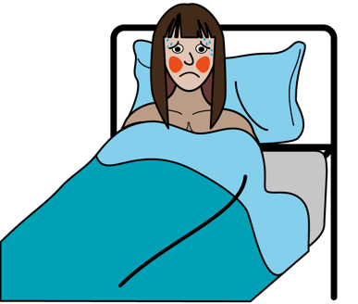
本书内容与新型冠状病毒相关。

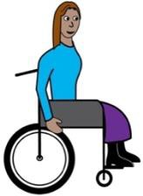

这本书是为残障妇女及女孩而作。

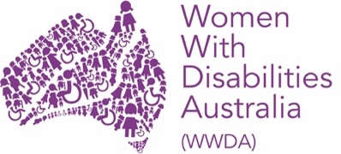
我们是Women with Disabilities Australia（澳大利亚残障妇女组织）。

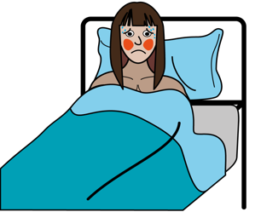
什么是新型冠状病毒？

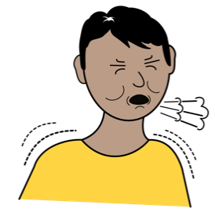
新型冠状病毒就像一种严重的流感或感冒。

这种病毒首次出现在澳大利亚。

新型冠状病毒被称为全球性流行疾病。
所谓全球性流行疾病是指一种新型病毒在不同国家间传播。

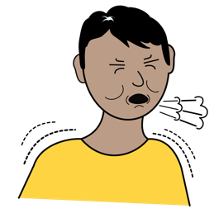
我如何被新型冠状病毒感染？
接触另一个感染新型冠状病毒的患者就能导致你被感染。

例如当感染患者

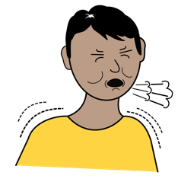
- 在你周围咳嗽或打喷嚏

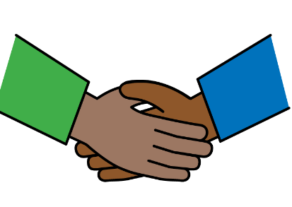
- 与你握手
- 与你触碰同一件物品

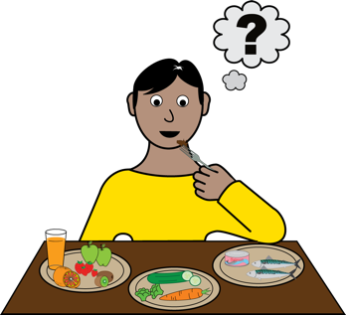

- 与你同饮或同食。

我应当如何保持健康？
你可以做一些事情来保护自己和他人免受新型冠状病毒感染。

你可以
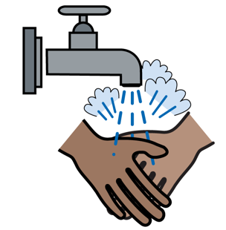
- 用肥皂和温水洗手
- 避免触碰自己的脸

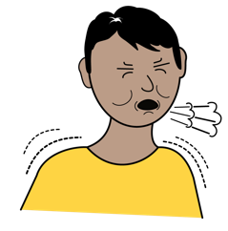
- 与感染患者保持距离
- 避免去人群密集的地方

- 多吃水果蔬菜
- 保持充足的睡眠。

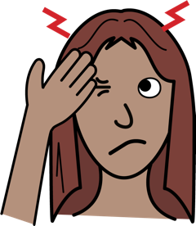
我如何知道自己是否感染了
新型冠状病毒？
如果你感染了新型冠状病毒，你可能会

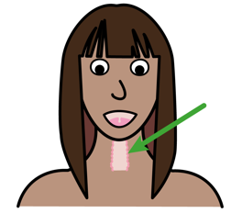
- 咳嗽
- 嗓子痛

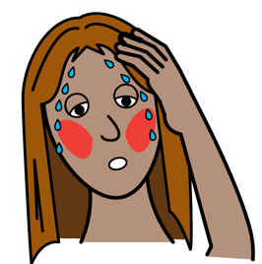
- 浑身发热
- 头痛

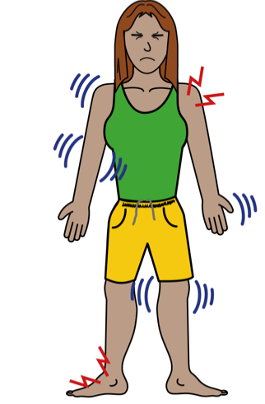
- 身体疼痛
- 感到疲倦。

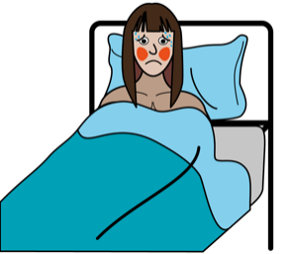
如果我生病了怎么办？
如果你感到不适或有新型冠状病毒症状，你应该

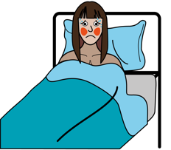
- 尽可能待在家里
- 避免接触他人

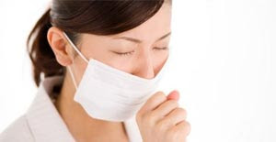
这张作者未知的照片是由CC BY-NC-ND授权的
- 咳嗽时请掩住嘴巴
- 接触他人时佩戴口罩。

- 联系医生预约检查
- 告知对方你可能感染了新型冠状病毒
- 他们会检测你是否感染了病毒。

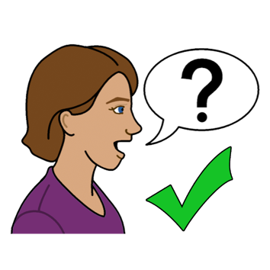
从哪里获取帮助
获取更多有关新型冠状病毒的帮助或更多信息，您可以联系

冠状病毒健康信息热线
请拨打 .......... 1800 020 080
联系时间：白天或晚上的任何时候。

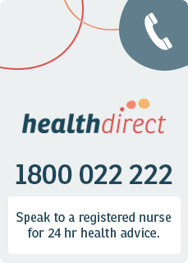
健康指导
请拨打 .......... 1800 022 222
联系时间：白天或晚上的任何时候。
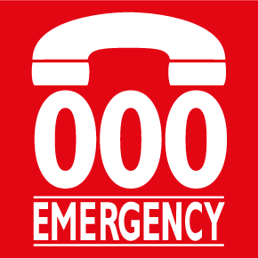
救护车
如果你病情严重或无法呼吸
请拨打 .......... 000

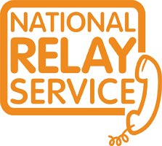
全国转接服务
如果你有听力或语言障碍
请拨打 .......... 1800 555 677
TTY（听觉及语言障碍人士专用电话） ... 133 677

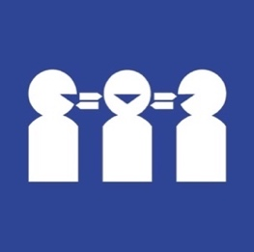
笔译及口译服务
如果你需要一位翻译
请拨打 .......... 131 450

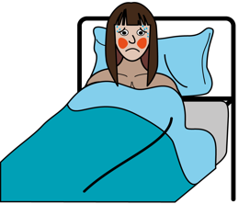
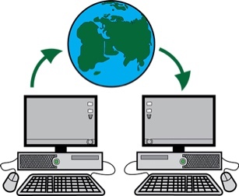
更多资讯
要获取更多有关新型冠状病毒的资讯，你可以登录

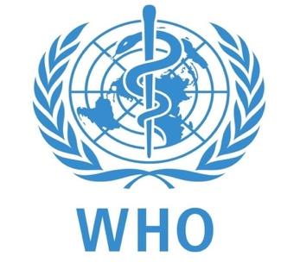
世界卫生组织网站
- www.who.int/emergencies/diseases/novel-coronavirus-2019

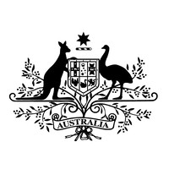
澳大利亚政府网站
- www.health.gov.au/news/health-alerts/novel-coronavirus-2019-ncov-health-alert

特别鸣谢
本手册作者
澳大利亚残障妇女组织作于2020年。
本手册仅供普通教育及参考。

版权
© Copyright
澳大利亚残障妇女组织（WWDA）Inc. 2020.

本手册所有知识产权，包括版权及专利，为Women with Disabilities Australia Inc.（澳大利亚残障妇女组织）拥有及登记注册。

本手册图片来源
Easy on the I Images © 2019 Leeds and York Partnership NHS Foundation Trust。由www.easyonthei.nhs.uk授权使用。
The Picture Communication Symbols © 2019 by Mayer Johnson LLC a Tobii Dynavox company。由www.tobiidynavox.com授权使用。

